"ГБПОУ НСО Чулымский межрайонный аграрный лицей"

Интегрированный урок по биологии и химии

«Клетка. Химический состав клетки»

Разработчики: Майданюк Ольга Александровна,
Сборщик Светлана Николаевна.

Чулым, 2017

Аннотация урока теоретического обучения
ФИО | Майданюк Ольга Александровна  Сборщик Светлана Николаевна
Общие сведения о занятии:

Дата проведения | 31.10.17.
Профессия | Мастер сельскохозяйственного производства
№ группы | 195
Учебная дисциплина (модуль) | Химия и биология
Вид занятия  (лекционное/практическое или другое указать) | Урок - игра
Тема занятия | Клетка. Химический состав клетки
Время | 45
Тип занятия | Урок повторения и обобщения знаний
Форма занятия | Групповая, фронтальная, индивидуальная
Цели занятия: | 1. Продолжить формировать знания о строении клетки, её органоидов и их значении.  2. Продолжить формировать знания о формах существования химического элемента в клетке, с химическим составом клеток, в жизнедеятельности клетки.  3.Показать связь предметов «Биология» и «Химия».  4.Сформировать умение доказывать материальное единство мира на основе знаний об элементарном составе клеток. 5.Показать роль научно – технических достижений в изучении клеток.
Образовательная | 1.Выявление качества и уровня овладения знаниями и умениями, полученными на предыдущих уроках по теме «Клетка».  2.Формирование у обучающихся умения выполнять групповые, практические работы.  3.Развитие биологической речи, оперативной памяти, произвольного внимания, наглядно - действенного мышления.
Развивающая | 1.Развитие коммуникативных навыков при работе в группах. 2.Развитие познавательного интереса.  3. Развитие умения объяснять, анализировать, сопоставлять, наблюдать, сравнивать, фиксировать результаты наблюдений, использовать полученные знания в практической деятельности.
Воспитательная | 1.Воспитание трудолюбия и добросовестного отношения к труду.  2.Воспитание культуры поведения во время групповой и индивидуальной работе на уроке.
Формирование УУД | - Личностные: способность к самооценке на основе критерия успешности учебной деятельности, способность адекватно и бережно относиться ко всему живому.  - Регулятивные УУД: умение самостоятельно определять и формулировать цель урока на основании предложенного материала; оценивать правильность выполнения действия на уровне адекватной ретроспективной оценки; планировать своё действие в соответствии с поставленной задачей; вносить необходимые коррективы в действие после его завершения на основе его оценки и учёта характера сделанных ошибок; высказывать своё предположение.  - Коммуникативные УУД: умение оформлять свои мысли в устной форме; слушать и понимать речь других; умение точно выражать свои мысли в соответствии с задачами и условиями урока; владение монологической и диалогической формами речи в соответствии с грамматическими и синтаксическими нормами русского языка и биологическими и химическими терминами.  - Познавательные УУД: умение ориентироваться в своей системе знаний: выбирать основания, критерии для сравнения, оценки и классификации объектов.  - Логические УУД: умение составлять целое из частей, в том числе самостоятельно достраивая, восполняя недостающие компоненты; подводить под понятия, используемые для распознавания объекты; строить логические цепи рассуждений, доказательства. Строить метафизические связи между различными курсами предметов по изучаемому материалу.
Методическая цель | Практикоориентированные технологии
Методические приемы | Демонстрация видеофильма, мультимедийная презентация
Формы и методы контроля | Раздаточный материал (задание по группам, головоломка, оценочные листы формата А4 для оформления ответов).
Материально-дидактическое  обеспечение урока | Мультимедийная презентация, микроскоп, учебник «Химия», «Биология», справочный материал, периодическая таблица Д.И. Менделеева

ХОД УРОКА ТЕОРЕТИЧЕСКОГО ОБУЧЕНИЯ

№  п/п | Структурный элемент занятия (этап) | Время | Методические особенности и краткие указания по проведению этапов | Учебно-познавательная  деятельность обучающихся  на этапе | Примечания  (используемые ИКТ  и другое)
I | Организационная часть | 1 | Приветствие. Проверка наличия обучающихся. | Настраиваются на урок, рассаживаются по рабочим местам. | Журнал группы
 | Мотивация и активизация познавательной деятельности обучающихся | 4 | Предлагает разгадать головоломку | Обучающиеся пытаются сами сформулировать тему и цель урока.  Определяют тему урока и цели, записывают в опорный конспект. | Презентация (слайд 1-5),  головоломка, опорные конспекты.
II. | Актуализация знаний | 33
 | Практическая групповая работа. | 15 | Раздает визитки с названием лаборатории. Распределяет работу в лабораториях. Выдает карточки- задания. | Выполняют полученные задания, анализируют, делают выводы. | Презентация (слайд 6), карточки- задания.
 | Физминутка | 3 | Проводят физминутку | Выполняют физминутку | Видео
3 | Защита своих исследований по группам | 12 | Выступление руководителей лабораторий. | Обсуждают, отвечают на вопросы. Представляют полученный результат. | Презентация (слайд 7-11)
4V | Показ видеофильма | 3 | Стволовые клетки для спасения пациента | Просмотр видеофильма | Видеофильм
III | Заключительный этап | 7
 | Рефлексия | 4 | Предлагает закончить, фразы. | Заканчивая фразы анализируют собственную деятельность на уроке.
 | Подведение итогов | 2 | Предлагает выставить оценку своей деятельности на уроке, в виде смайликов. | Выставляют оценку своей деятельности на уроке на карточке.
IV | Домашнее задание | 1 | Просмотреть информацию о стволовых клетках. Подготовить доклады. | Записывают домашнее задание. | Презентация (слайд 12)

Критерии оценок

«5» - 95-100% правильных ответов
«4» - 75-94% правильных ответов
«3» - 50-74% правильных ответов
«2» - до 49% правильных ответов

Группа | Задание 1 | Задание 2  (практическое задание) | Общий бал
Лаборатория № 1
Лаборатория № 2
Лаборатория № 3
Лаборатория № 4

Ход урока

I.Организационный момент
Преподаватель биологии приветствует обучающихся, проверяет готовность к уроку и отмечает отсутствующих.
- Здравствуйте, ребята, уважаемые коллеги!
-Сегодня к нам на урок пришли гости. Давайте поприветствуем их.
"Все уроки, как люди, похожи и разны,
Если к ним приглядеться с различных сторон:
Ведь бывают уроки, как радостный праздник,
А бывают они, как мучительный сон".
В.Троицкий
Преподаватель химии приветствует обучающихся.
Я рада вас видеть и очень хочу начать работу с вами! Хорошего вам настроения и успехов!

Другого ничего в природе нет
Ни здесь, ни там, в космических глубинах:
Все – от песчинок малых до планет-
Из элементов состоит единых.
Как формула, как график трудовой,
Строй менделеевский системы строгой.
Вокруг тебя творится мир живой,
Входи в него, вдыхай, руками трогай!

- Дорогие, ребята! Пусть этот урок принесет нам радость общения и наполнит души прекрасными чувствами.
- Мотивация знаний
Преподаватель биологии. Прежде чем мы с вами сформулируем тему урока, я предлагаю вам самим догадаться, о чём будет идти речь на нашем уроке.
2.Головоломка “Расшифруйте фразу”
Пропуская одинаковое количество делений по ходу часовой стрелки, прочитайте зашифрованную фразу с буквы В. Начинать надо с внешнего круга.
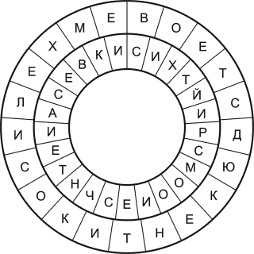

Итак, ребята, о чем мы будем сегодня говорить на уроке?
Ответ: все клетки имеют сходное строение и химический состав.
Преподаватель химии. Какие цели перед собой вы будите сегодня ставить на уроке.
Вы совершенно верно сформулировали цели урока. И отметили то, о чем мы сегодня будем говорить.
(Продолжить формирование знаний о строении клетки, её органоидов и их значении. Продолжить формирование знаний о формах
существования химического элемента в клетке, с химическим составом клеток, в жизнедеятельности клетки. Показать связь биологии с химией.
Сформировать умение доказать материальное единство мира на основе знаний об элементарном составе клеток. Показать роль научно – технических достижений в изучении клеток).
II.Актуализация знаний (практическая работа)
Преподаватель биологии. Сегодня работают 4 лаборатории:
1. Биологическая (её возглавляет - )
2. Химическая (начальник лаборатории - )
3.Экспериментальная ( руководитель - )
4.Контрольно – аналитическая (начальник лаборатории )
Внимание! Задания группам (в течение 15 минут группы работают по заданиям, и заполняет рабочий лист).

Преподаватель биологии.1 группа: Выберите из предложенных рисунков органоиды клетки, назовите их, расскажите об их строении и функциях. Заполните схему. Сделайте вывод.
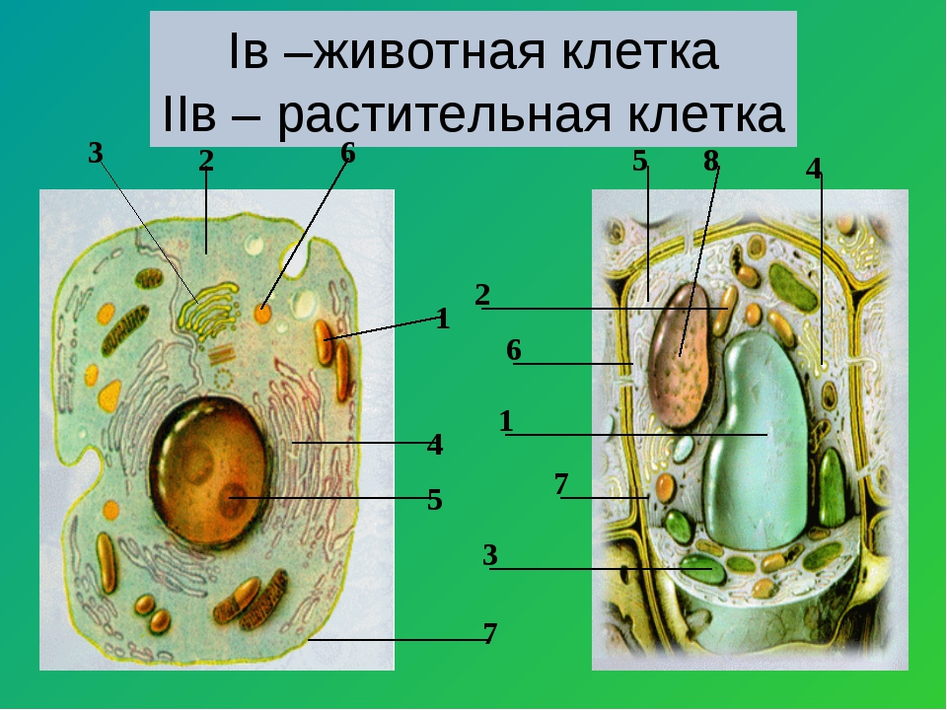

Преподаватель химии. 2 группа: Используя тексты учебника «Химия » и дополнительный материал, дайте классификацию химических элементов по их содержанию в клетке, покажите их местонахождение в ПСХЭ Д.И.Менделеева и расскажите об их значении.
Макроэлементы, микроэлементы, ультрамикроэлементы.
Неорганические вещества, Органические вещества.
Преподаватель химии 3 группа:
- Приготовьте препараты: кожицы лука и человеческого волоса. Сравните состав клеток. С помощью микроскопа покажите результат своей работы. Сделайте выводы.
- Проверить молоко на наличие белка.
- Доказать наличие воды в растительной и животной клетках.
- Проверить и доказать наличие крахмала в картофеле.
- Проверить мясо на содержание крахмала (сформулировать вывод о качестве мяса)
Преподаватель биологии. 4 группа: Проанализируйте выступления каждой группы. Сделайте общий вывод. Какие химические и биологические понятия рассматривались на уроке? Воспользуйтесь учебником «Химия», с помощью дополнительной литературы ответьте на вопрос: где могут быть использованы знания о клетке?
- Физминутка.
Преподаватель химии. Предлагает всем встать и сделать физминутку.
Преподаватель биологии. Предлагает руководителям лабораторий защитить свои исследования и знания. По порядку.
2. Преподаватель химии. Предлагает просмотреть видеофильм «Стволовые клетки для спасения пациента».

IV.1.Рефлексия: Преподаватель биологии. Предлагает поиграть в игру «Заморочки из бочки»
- знания данной темы необходимы….
- сегодня я узнал …
- для меня стало открытием …
- я понял, что …
- я думаю……
2. Подведение итогов. Преподаватель химии.
Предлагает выставить оценку своей деятельности на уроке, в виде смайликов.

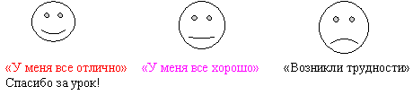

VI. Домашнее задание. Преподаватель биологии. Просмотреть информацию о стволовых клетках. Подготовить доклады.

План ответа 1 группы.
1. Органоиды – это части клетки, имеющие определенное строение и функцию.
В современной биохимии их выделяют методом дифференцированного центрифугирования (он основан на разности в плотностях органоидов, которые выпадают в осадок на разных слоях при вращении)
Ядро: Несет наследственную информацию, которая находится в хромосомах, регулирует образование белков. Ядрышко место образования рибосом
Наружная клеточная мембрана: Ограничивает содержимое клетки, защищает, определяет форму, обладает избирательной проницаемостью.
Цитоплазма: Состоит из гиалоплазмы, образует внутреннюю среду клетки, объединяет все части клетки между собой, обеспечивает их взаимодействие.
Эндоплазматическая сеть (ЭПС): одномембранная система канальцев, пронизывает всю цитоплазму, гранулярная (с рибосомами ) синтезирует белки, гладкая (без рибосом синтезирует гликоген (животный крахмал) и жиры
Рибосомы: Мелкие тельца, в них идет синтез белка.
Аппарат Гольджи: Одномембранная структура, система плоских мешочков и многочисленных пузырьков, обеспечивает накопление и транспорт веществ, а также синтез сложных углеводов.
Лизосомы: Небольшие шарообразные структуры, способные переваривать, расщеплять ненужные, утратившие свое значение вещества, части клеток.
Митохондрии: Двухмембранные структуры, основной функцией которых является окисление органических соединений, сопровождающееся высвобождением энергии. Эту энергию, заключенную в АТФ клетки используют на процессы жизнедеятельности.
Вакуоли: большие тельца с клеточным соком (есть в растительных клетках)
Хлоропласты: Двумембранные структуры, в хлорофилле которых происходит фотосинтез.
Вывод 1 группы: В клетках все органоиды взаимосвязаны.
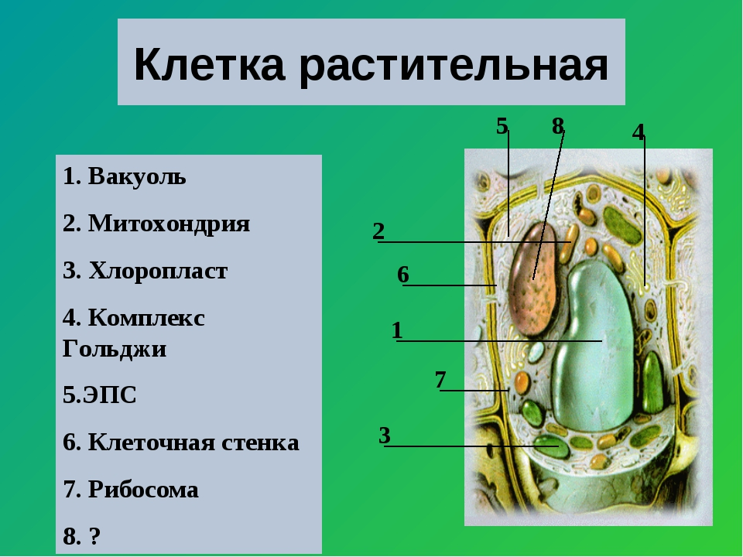
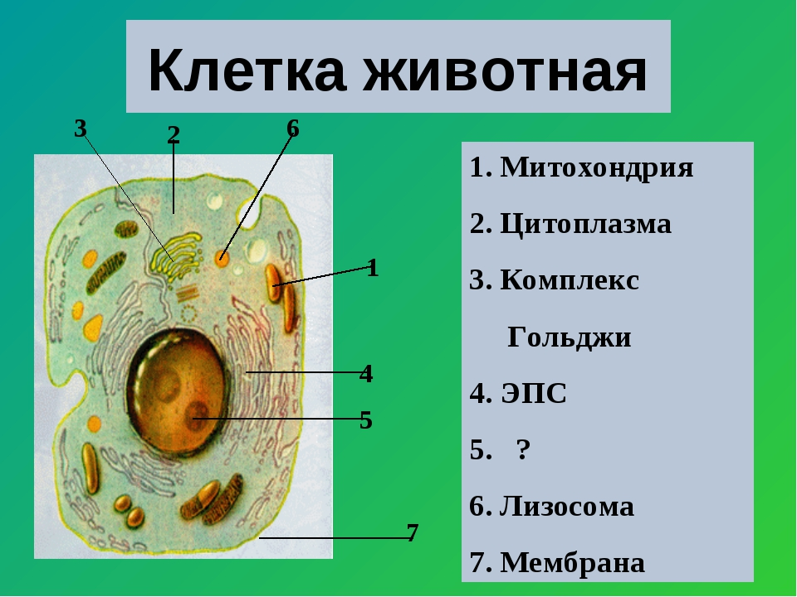

План ответа 2 группы:
В состав клетки входит около 90-108 химических элементов периодической системы Д.И.Менделеева. В зависимости от содержания химических элементов, входящих в состав клетки, принято выделять несколько групп атомов.
Первую группу называют макроэлементами (около 98% массы клетки) образуют 4 элемента: О, Н, С, N. Их. Это главные компоненты всех органических соединений клетки.
К макроэлементам 2 группы относят: P, S, K, Mg, Na, Ca, Fe, Cl (на их долю приходится 1,8 % массы клетки),каждый выполняет важнейшие функции в клетке:
Ионы Na+, K+, Cl_ – создают разный электрический потенциал между наружной и внутренней поверхностью клетки, что приводит к сокращению.
Fe – входит в состав гемоглобина – белка крови и участвует в переносе кислорода от легких к тканям.
Ca - участвует в свертывании крови, способствует выводу из организма солей тяжелых металлов и радионуклеотидов. Входит в состав зубов, ногтей, волос.
Вместе с фосфором формирует костные ткани.
Р – необходимый компонент мембранных структур.
Mg - входит в состав хлорофилла, пигмента фотосинтеза.
S – входит в состав белков. повышает проницаемость мембран.
O, H, C, N, S, P – биоэлементы клетки, основа белков и нуклеиновых кислот
Вторая группа – это микроэлементы клетки, содержатся в клетке в малых количествах( всего 0,02 % массы клетки)
Zn, Cu, Mn, I , F, Se .- входят в состав биологически активных соединений: ферментов, гормонов, витаминов. Их функции разнообразны.
Zn – входит в состав инсулина, гормона поджелудочной железы,
I – необходимый компонент тироксина – гормона щитовидной железы
I , Se – входят в состав антиоксидантов и предотвращают процессы старения
Mо - влияет на работу устричного аппарата клетки
Mn – компонент некоторых ферментов, т. н. влияет на яйценоскость у кур
Си – входит в состав дыхательного пигмента
F – участвует в образовании костей и эмали зубов
Третья группа. Ультрамикроэлементам относят :Al, Ni, Ag, Au и др. У них высокая биологическая активность Они находятся в клетке в очень малых количествах. Они мало изучены.
Неорганические вещества, входящие в состав клетки.
Вода. Самое распространенное неорганическое соединение – вода. Её содержание колеблется в широких пределах: в клетках эмали зубов воды – 10%, в клетках зародыша – 90%, в среднем – 80% массы тела. Роль воды велика.
Молекула воды имеет угловое строение. Диполь – два полюса: положительный и отрицательный. Именно такой характер строения дает возможность воде вступать в реакции с разными веществами. Вода отличный растворитель. Она обеспечивает как приток веществ в клетку, так и удаление из неё продуктов жизнедеятельности, т. как большинство соединений может проникнуть через мембрану только в растворенном виде.
Не менее важна и химическая роль воды. Она, вступая во взаимодействие, образует новые вещества Вода теплорегулятор. При изменении температуры окружающей среды, внутри клетки температура остается практически неизменной. Вода характеризуется:
1.Высокой интенсивностью испарения
2.Полной несжимаемастью и вязкостью
3.Высокой силой поверхностного натяжения
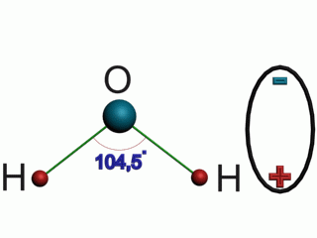

Большая часть неорганических веществ клетки находится в виде солей.
Среди ионов большое значение имеют ионы К+, Na+, Ca 2+– они обеспечивают такое свойство, как раздражимость.
Нерастворимые соли, входят в состав межклеточного вещества, обеспечивая прочность.
Органические вещества, входящие в состав клетки.
Органические соединения составляют 20-30 % массы клетки живого организма.
К ним относят: белки, нуклеиновые кислоты, углеводы, жиры, и т.д.
В различные типы клеток входит неодинаковое количество органических соединений.
В растительных клетках преобладают углеводы, а в животных больше белков и жиров. Белки выполняют различные функции: одна из важнейших – строительная. Белки участвуют в образовании всех клеточных мембран и органоидов клетки, также внеклеточных структур.
Белки – катализаторы ускоряют химические реакции, протекающие в клетке
Специальные белки выполняют транспортную функцию, которая заключается в присоединении химических элементов и переносе их к различным тканям и органам тела.
Двигательная функция обеспечивается специальными сократительными белками.
Защитная функция
Белки могут служить и одним из источников энергии в клетке. ( При расщеплении 1 гр. Белка выделяется 17,6 кДж энергии.)
В животной клетке углеводов 1-2 %,иногда до 5%.
Углеводы выполняют две основных функции: строительную и энергетическую. (Так например, целлюлоза образует стенку растительных клеток, хитин - строительный компонент наружного скелета членистоногих.)
Крахмал у растений и гликоген у животных откладывается в клетках.
Содержание жира в клетках колеблется от5-15% от массы сухого вещества
Накапливаясь в клетках жировой ткани животных, в семенах и плодах растений, жир служит запасным источником энергии. Функции жиров: строительная, энергетическая.
Нуклеиновые кислоты – важнейшая функция хранение, перенос и передача наследственной информации.
Вывод: В клетках химические элементы находятся в виде ионов, молекул простых и сложных веществ.

План ответа 3 группы:
Мы сделали препараты – кожицы чешуи лука, человеческого волоса.
И пришли к единому мнению: и кожица лука , и человеческий волос состоят из клеток.
Выводы: 1).Клетки бывают безъядерные и ядерные.
В многоклеточных организмах клетки разделены на ткани по выполняемым функциям.
2)После того как в пробирку с молоком капнули каплю кислоты, образовался сгусток. Если сгусток образовался быстро это говорит о хорошем качестве молока.
3) После того как пробирка с пшеницей была прогрета на огне, на стенках пробирки мы обнаружили капли воды, что говорит о наличии воды в растительных клетках.
4) На срез картофеля капнули каплю йода, картофель посинел, это говорит о содержании крахмала в картофеле.
5) На мясо капнули каплю йода, если мясо поменяло окраску, то это говорит о наличии крахмала в мясе, что отражается на его качестве.

План ответа 4 группы:
Атом – это электронейтральная частица, состоящая из положительно заряженного ядра и отрицательно заряженных электронов.
Молекула – это наименьшая электронейтральная замкнутая совокупность атомов
Клетка – структурная и функциональная единица живого.
Органоиды – элементы клетки, которые выполняют определенные функции.
Ион – Положительно или отрицательно заряженная частица.
Прокариоты – клетки, не имеющие ядер.
Эукариоты - ядерные клетки.

Общий вывод:
1.Организмы на Земле состоят из клеток. Клетки имеют сходное строение и химический состав. Это свидетельствует о родстве между организмами и их едином происхождении.
В настоящее время происходит целенаправленное получение клеточных культур в клеточной инженерии (одно из направлений биотехнологии). Современные методы позволяют осуществлять селекцию растений на клеточном уровне.
Станут ли стволовые клетки своего рода источником запчастей, благодаря которому со временем можно будет больные ткани и целые органы заменять здоровыми?
С тех пор, как 5 с половиной лет назад в ведущем американском научном журнале «Science» была опубликована статья о выращенных в лаборатории эмбриональных стволовых клетках человека, жаркие дискуссии вокруг этого направления исследований не утихают. Никакая другая тематика, связанная с биологией и генетикой, не вызывала – по крайней мере, в Германии, – столь сильного общественного резонанса, как проблемы, касающиеся исследования и использования в научных целях человеческих эмбрионов. Связано это, очевидно, с тем, что медицинская целесообразность вступила тут в конфликт с этическими принципами. А между тем, не только учёные, работающие в области генетики, молекулярной биологии и репродуктивной медицины, но и практикующие врачи самых разных специальностей связывают с этим направлением исследований очень большие надежды. Несколько упрощая суть дела, можно сказать, что они рассматривают стволовые клетки как своего рода источник запчастей, благодаря которому со временем можно будет больные ткани и целые органы заменять здоровыми.
Тут, наверное, нелишне будет напомнить, что стволовыми клетками называют клетки, не достигшие в своём развитии стадии дифференцировки, то есть специализации, а значит, способные под воздействием тех или иных факторов превращаться в клетки разных тканей и органов. Наиболее ярко эта способность выражена у эмбриональных стволовых клеток – собственно, именно благодаря их способности трансформироваться в клетки различных типов из эмбриона, состоящего поначалу из совершенно одинаковых.

Задание 1 группе. Биологическая лаборатория
Выберите из предложенных рисунков органоиды клетки, назовите их, расскажите об их строении и функциях. Заполните схему. Сделайте вывод.

Задание 2 группе. Химическая лаборатория: Используя тексты учебника «Химия » и дополнительный материал, дайте классификацию химических элементов по их содержанию в клетке, покажите их местонахождение в ПСХЭ Д.И.Менделеева и расскажите об их значении.
Макроэлементы, микроэлементы, ультрамикроэлементы.
Неорганические вещества, Органические вещества

Задание 3 группе. Экспериментальная лаборатория
- Приготовьте препараты: кожицы лука и человеческого волоса. Сравните состав клеток. С помощью микроскопа покажите результат своей работы. Сделайте выводы.
- Проверить молоко на наличие белка (сформулировать вывод)
- Доказать наличие воды в растительной и животной клетках (сформулировать вывод)
- Проверить и доказать наличие крахмала в картофеле (сформулировать вывод)
- Проверить мясо на содержание крахмала (сформулировать вывод о качестве мяса)

Задание 4 группе. Контрольно-аналитическая лаборатория

Проанализируйте выступления каждой группы. Сделайте общий вывод. Какие химические и биологические понятия рассматривались на уроке? Воспользуйтесь учебниками «Химия», «Биология», с помощью дополнительной литературы ответьте на вопрос: где могут быть использованы знания о клетке?

- знания данной темы необходимы….

- сегодня я узнал …

- для меня стало открытием …

- я понял, что …

- я думаю……

Все ли вам было понятно в течении урока?

Какая часть урока показалось самой
интересной?

Какая часть урока вызвала затруднения?

Какое у вас настроение после урока?

Головоломка “Расшифруйте фразу”
Пропуская одинаковое количество делений по ходу часовой стрелки, прочитайте зашифрованную фразу с буквы В. Начинать надо с внешнего круга.

